Муниципальное образовательное учреждение
«Визимьярская средняя общеобразовательная школа»

Творческая работа
на тему: Они защищали Родину

Работу выполнил
Ученик 6 класса
Краснов Андрей

Руководитель
Седова Э.Л.

2018 г.
22 июня 1941 года на Советский Союз напали немцы. Началась Великая Отечественная война. Она продолжалась четыре года. Это было очень тяжёлое время. Много людей умирало от холода и голода. Миллионы людей, в том числе детей, трудилось на заводах и полях нашей страны, всё отправляли на фронт. Все производства были направлены на то, чтобы помочь нашим солдатам. Никто не отчаивался и все верили, что Советский Союз победит.
И наступил самый долгожданный, самый великий день. Наши солдаты дошли до границ Германии и штурмом взяли столицу фашистов – город Берлин. Был 1945 год. Весна. Был месяц май. Фашисты признали своё полное поражение 9 мая 1945 года. С той поры этот день стал нашим великим праздником – Днём Победы.
В 2018 году отмечается 73-летие Победы в Великой Отечественной войне. Это та дата, о которой должен помнить каждый. В этой войне участвовали мои родственники. Прапрадедушка Краснов Павел Дмитриевич 1906 года рождения, он был командиром отделения разведки 2-го дивизиона 1010 Артиллерийского полка, его медали хранятся у внука (моего дедушки – Краснова Юрия Николаевича). Дедушка моей бабушки Валентины Геннадьевны Русанов Михаил Иванович 1900 года рождения, был участником Ленинградского фронта. Прадедушка Демидов Фёдор Матвеевич 1904 года рождения, стрелок 537 стрелкового полка. Прабабушка Демидова Нина Михайловна 1924 года рождения, была пулеметчицей, охраняла электроламповый завод под Москвой, она умела отличать самолёты по звуку. Спать им приходилось в землянке. Все их награды были переданы в музей, который находился в первой школе посёлка Килемары. После закрытия школы, к сожалению, ничего не сохранилось. Сейчас в живых их нет никого. Мои родители своих бабушек и дедушек полнят плохо. Даже мои бабушки и дедушки не могут рассказать о войне, потому что их родители не любили вспоминать и говорить о том времени, они не смотрели военных фильмов, они причиняли им боль. Многое о родственниках, участвовавших в Великой Отечественной войне, я и мои родственники узнали благодаря сайту Подвиг народа (http://podvignaroda.mil.ru). Именно там мы нашли информацию о подвигах и награждениях своих родственников.
Я горжусь своими прадедушками и прабабушками, я благодарен им за Победу, я всегда буду помнить о том, что все участники Великой Отечественной войны сделали для всех нас. Об этом должен помнить каждый. Великий им поклон.

Краснов Павел Дмитриевич 1906г.р.

Звание: красноармеец
Место призыва: Ядринский РВК, Чувашская АССР, Ядринский р-н
Место службы: 1010 ап 241 сд 27 А ВорФ
Дата подвига: 05.08.1943
№ записи: 19015938

Медаль «За отвагу»
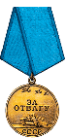

Подвиг:

Дата подвига: 09.09.1944
№ записи: 36498319

Медаль «За боевые заслуги»
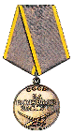

Подвиг:
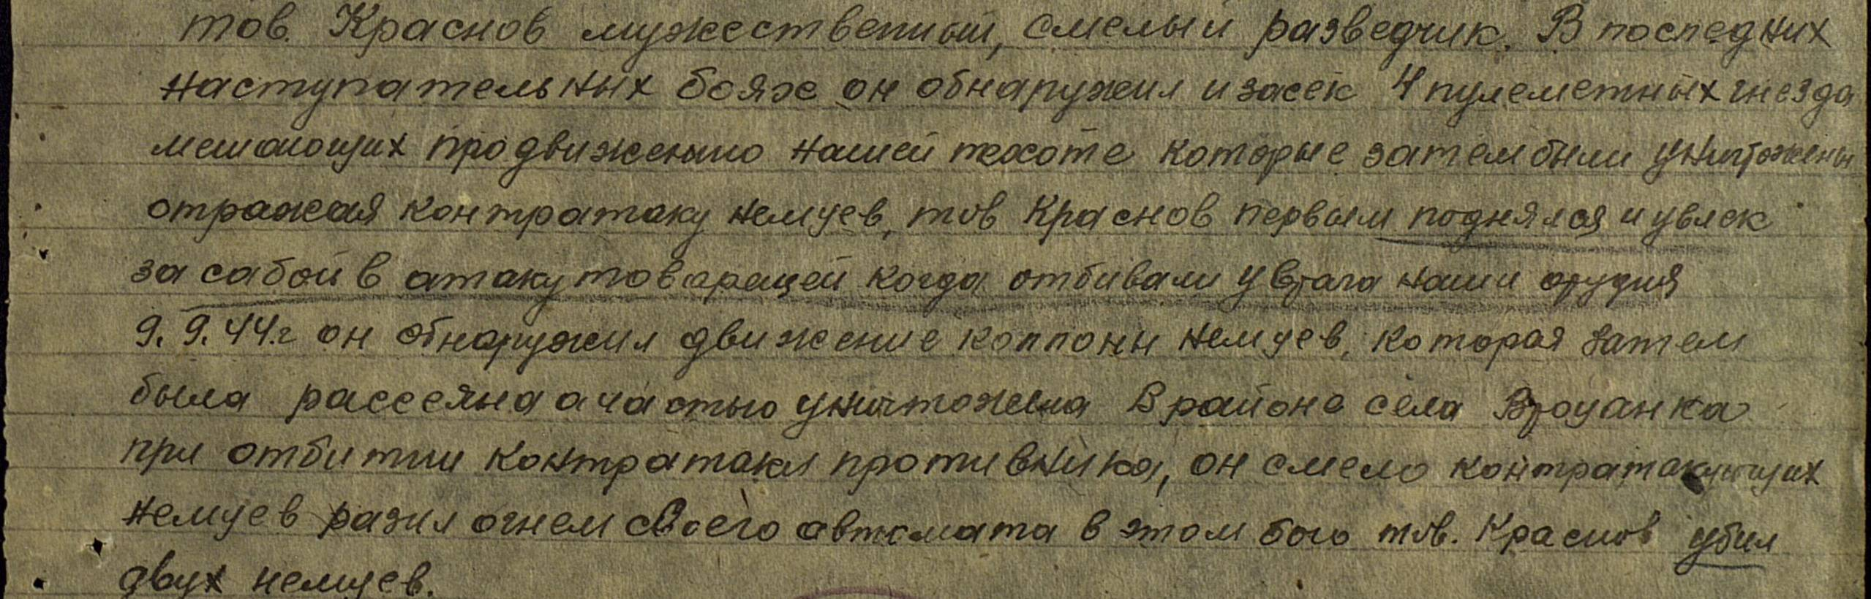

Дата подвига: 17.11.1944,18.11.1944
№ записи: 38731447
Орден Красной Звезды
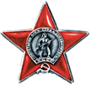
Подвиг:
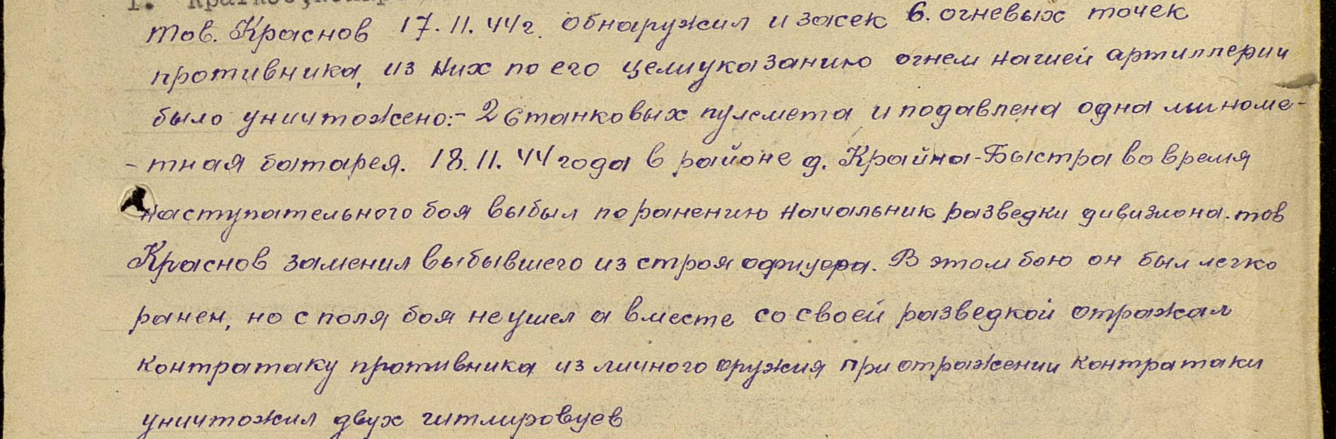

Демидов Федор Матвеевич 1904г.р.

Звание: красноармеец
в РККА с 05.11.1941 года Место призыва: Килемарский РВК, Марийская АССР, Килемарский р-н
Место службы: 537 сп
Дата подвига: 12.02.1943
№ записи: 80431643

Орден Славы III степени

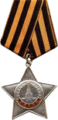
Подвиг:
